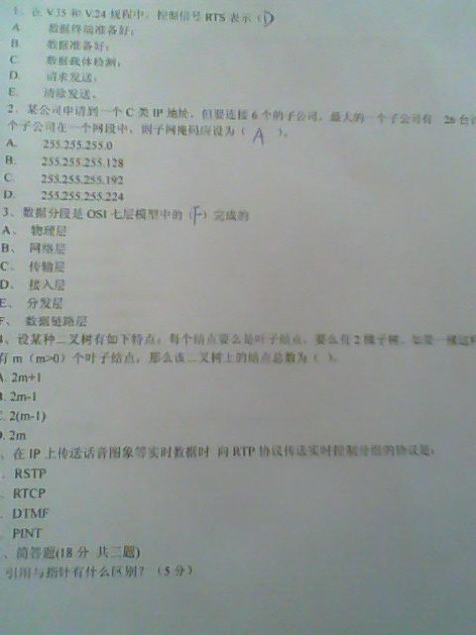
Const 和 #define 区别。
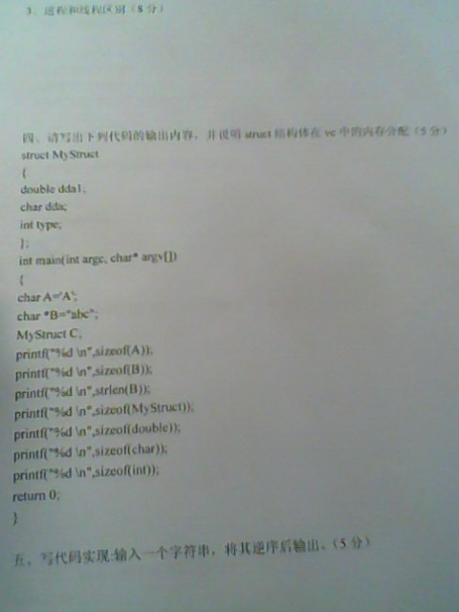
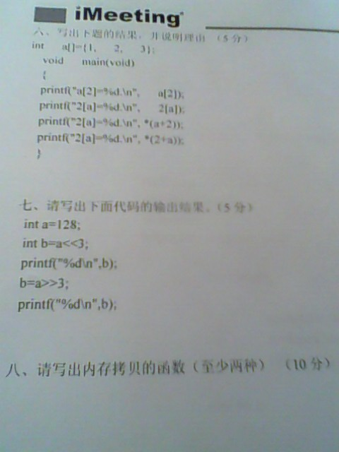

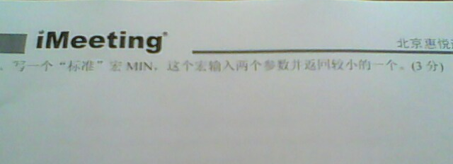
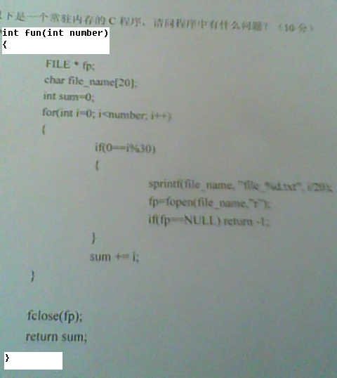

十一，用 流程图，文字说明，代码 或 伪代码 描述 qt 做的 qq

附：
Socke 客户端，服务器端
服务器端收到客户端登陆请求后由 服务器为该客户端分配 端口。
点对点聊天。

